Міністерство освіти і науки України

Національний університет “Львівська політехніка”

Кафедра ЕОМ



**Звіт**

З лабораторної роботи №2

Варіант – 24

З дисципліни: «Кросплатформні засоби програмування»

На тему: «Класи та пакети»

Виконав: ст. гр. КІ-302

Телішевський Н.С.

Прийняв:

Майдан М.В.

Львів 2023

**Мета роботи:** ознайомитися з процесом розробки класів та пакетів мовою Java.

**Завдання:**

1. Написати та налагодити програму на мові Java, що реалізує у вигляді класу предметну область згідно варіанту. Програма має задовольняти наступним вимогам:

* програма має розміщуватися в пакеті Група.Прізвище.Lab2;
* клас має містити мінімум 3 поля, що є об’єктами класів, які описують складові частини предметної області;
* клас має містити кілька конструкторів та мінімум 10 методів;
* для тестування і демонстрації роботи розробленого класу розробити клас-драйвер;
* методи класу мають вести протокол своєї діяльності, що записується у файл;
* розробити механізм коректного завершення роботи з файлом (не надіятися на метод finalize());
* програма має володіти коментарями, які дозволять автоматично згенерувати документацію до розробленого пакету.

1. Автоматично згенерувати документацію до розробленої програми.
2. Завантажити код на GitHub згідно методичних вказівок по роботі з GitHub.
3. Скласти звіт про виконану роботу з приведенням тексту програми, результату її виконання та фрагменту згенерованої документації та завантажити його у ВНС.
4. Дати відповідь на контрольні запитання.

**Варіант 24:** *Спорядження альпініста*

**Код програми:**

Class ***Climbing Gear***:

package KI302.Telishevskyi.Lab2;  
import java.io.FileWriter;  
import java.io.IOException;  
import java.io.PrintWriter;  
  
public class ClimbingGear {  
 *//Поля класу* private Shoes shoes;  
 private Clothes clothes;  
 private Rope rope;  
  
 *// Поле для запису протоколу* private PrintWriter logWriter;  
  
 *//Пустий конструктор без аргументів* public ClimbingGear(){  
 try {  
 logWriter = new PrintWriter(new FileWriter("KI302/Telishevskyi/Lab2/climbing_log.txt"));  
 } catch (IOException e) {  
 e.printStackTrace();  
 }  
 }  
  
 *//Конструктор з усіма аргументами* public ClimbingGear(Shoes shoes, Clothes clothes, Rope rope){  
 this.shoes = shoes;  
 this.clothes = clothes;  
 this.rope = rope;  
 try {  
 logWriter = new PrintWriter(new FileWriter("KI302/Telishevskyi/Lab2/climbing_log.txt"));  
 } catch (IOException e) {  
 e.printStackTrace();  
 }  
 }  
  
 *//Гетери і Сетери для обєктів класу* public Shoes getShoes() {  
 return shoes;  
 }  
  
 public void setShoes(Shoes shoes) {  
 this.shoes = shoes;  
 }  
  
 public Clothes getClothes() {  
 return clothes;  
 }  
  
 public void setClothes(Clothes clothes) {  
 this.clothes = clothes;  
 }  
  
 public Rope getRope() {  
 return rope;  
 }  
  
 public void setRope(Rope rope) {  
 this.rope = rope;  
 }  
  
 private void logActivity(String activity) {  
 if (logWriter != null) {  
 logWriter.println(activity);  
 logWriter.flush();  
 }  
 }  
  
 *// Методи для роботи зі спорядженням* public void putOnShoes() {  
 System.*out*.println("Putting on climbing shoes.");  
 logActivity("Put on climbing shoes."); *// Запис у протокол* }  
  
 public void wearClothes() {  
 System.*out*.println("Wearing climbing clothes.");  
 logActivity("We wear climbing clothes."); *// Запис у протокол* }  
  
 public void tieRope() {  
 System.*out*.println("Tying the climbing rope.");  
 logActivity("Climbing ropes were tied."); *// Запис у протокол* }  
  
 public void checkGear() {  
 System.*out*.println("Checking climbing gear.");  
 logActivity("Climbing gear were checked."); *// Запис у протокол* }  
  
 public void startClimbing() {  
 System.*out*.println("Starting the climb.");  
 logActivity("We started the climb"); *// Запис у протокол* }  
  
 public void descend() {  
 System.*out*.println("Descending from the climbing route.");  
 logActivity("Descended from the climbing route"); *// Запис у протокол* }  
  
 public void takeRest() {  
 System.*out*.println("Taking a rest during the climb.");  
 logActivity("Took the rest/"); *// Запис у протокол* }  
  
 public void sendSignal() {  
 System.*out*.println("Sending a signal in case of emergency.");  
 logActivity("We sent signal in case of emergency."); *// Запис у протокол* }  
  
 public void packGear() {  
 System.*out*.println("Packing climbing gear after the climb.");  
 logActivity("We packed the climbing gear."); *// Запис у протокол* closeLogFile(); *// Закриваємо файл при завершенні роботи* }  
  
 *// Метод для закриття файлу протоколу* private void closeLogFile() {  
 if (logWriter != null) {  
 logWriter.close();  
 }  
 }  
 *//Метод toString()* @Override  
 public String toString() {  
 return "ClimbingGear: Shoes - " + shoes + ", Clothes - " + clothes + ", Rope - " + rope;  
 }  
  
}

Class ***Shoes***:

package KI302.Telishevskyi.Lab2;  
  
public class Shoes {  
 *//Поле класу* private String brand;  
 *//Конструктор без аргументів* public Shoes(){  
  
 }  
 *//Конструктор з усіма аргументами* public Shoes(String brand){  
 this.brand = brand;  
 }  
 *//Метод toString()* @Override  
 public String toString() {  
 return "Shoes{" +  
 "brand='" + brand + '\'' +  
 '}';  
 }  
}

Class ***Clothes***:

package KI302.Telishevskyi.Lab2;  
  
public class Clothes {  
 *//Поля класу* private String pants;  
 private String jacket;  
 *//Конструктор без аргументів* public Clothes(){  
  
 }  
 *//Конструктор з усіма аргументами* public Clothes(String pants, String jacket){  
 this.pants = pants;  
 this.jacket = jacket;  
 }  
 *//Метод toString()* @Override  
 public String toString() {  
 return "Clothes{" +  
 "pants='" + pants + '\'' +  
 ", jacket='" + jacket + '\'' +  
 '}';  
 }  
}

Class ***Rope***:

package KI302.Telishevskyi.Lab2;  
  
public class Rope {  
 *//Поле класу* private int metres;  
 *//Конструктор без аргументів* public Rope(){  
  
 }  
 *//Конструктор з усіма аргументами* public Rope(int metres){  
  
 this.metres = metres;  
 }  
 *//Метод toString()* @Override  
 public String toString() {  
 return "Rope{" +  
 "metres=" + metres +  
 '}';  
 }  
}

Class ***ClimbingGearDriver***:

package KI302.Telishevskyi.Lab2;  
  
public class ClimbingGearDriver {  
 *//Головний метод* public static void main(String[] args) {  
 *//Ініціалізація полів* Shoes shoes = new Shoes("Saucony");  
 Clothes clothes = new Clothes("CMP Man Long Pants", "CMP Man Jacket");  
 Rope rope = new Rope(125);  
  
 *//Зміна полів за допомогою метода Сет і відображення зміненого за допомогою метода Гет* ClimbingGear gear = new ClimbingGear(shoes, clothes, rope);  
 System.*out*.println(gear);  
  
 gear.setRope(new Rope(634));  
 System.*out*.println(gear.getRope());  
  
 gear.setShoes(new Shoes("New Balance"));  
 System.*out*.println(gear.getShoes());  
  
 gear.setClothes(new Clothes("CMP Woman Long Pants", "CMP Woman Jacket" ));  
 System.*out*.println(gear.getClothes());  
  
 *//Виклик усіх методів класу* gear.putOnShoes();  
 gear.wearClothes();  
 gear.tieRope();  
 gear.checkGear();  
 gear.startClimbing();  
 gear.descend();  
 gear.sendSignal();  
 gear.packGear();  
 }  
}

**Результат роботи програми:**

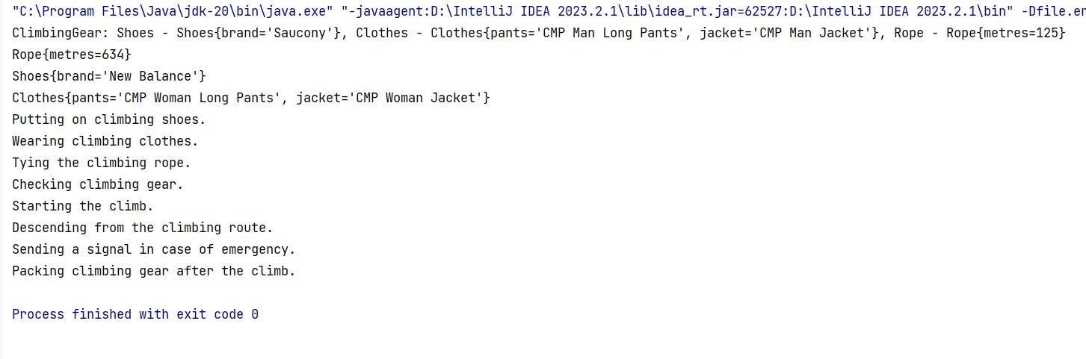

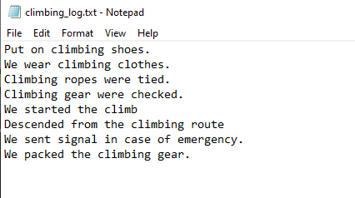

**Висновок:** я ознайомився з процесом розробки класів та пакетів мовою Java